Analisis Laju Sedimen Pada Saluran Irigasi Daerah Sekampung Bunut

Dinda Febriana Munthe1)
Dyah Indriana Kusumastuti2)
Dwi Jokowinarno3)

Abstract
Irrigation is an artificial building and channel that functions to irrigate agricultural land can be done by humans to get water. In irrigation canals, there are many sediments found, one of which is floating sediment which can decrease the capacity of the channel, thereby affecting the amount of discharge that enters the rice fields. Therefore, it is necessary to analyze the sediment rate to determine the relationship between flow rates and the magnitude of the sediment rate and to determine the rate of sediment transported. The location of this research was conducted in the irrigation area of Sekampung Bunut, the working area of UPTD Metro, Metro City, Lampung Province. The data needed in this study are channel cross-sectional data, water level data, flow velocity data and data suspended load. In taking the discharge, the method used in the field is by observing and using the mathematical function method, namely at a depth of 0.2 d, 0.6 d, and 0.8 d according to the water depth. While the sediment sampling in the field uses the depth integration method, which will later test the sediment in the laboratory. From the results of data processing, it is known that the relationship between the flow rate and the magnitude of the sediment rate has a weak or weak correlation. While the magnitude of the sediment rate from the BARISTAND laboratory results was 1,952,7005 tons/year and the soil mechanics laboratory results were 5,111,7341 tons / year.
.

Keywords : Discharge, Correlation, Sediment Rate, Irrigation Channel, Sediment drift.

Abstrak
Irigasi merupakan bangunan dan saluran buatan yang berfungsi untuk mengairi lahan pertanian yang dapat dilakukan manusia untuk memperoleh air. Di saluran irigasi banyak ditemukannya sedimen salah satunya sedimen melayang yang dapat menyebabkan menurunnya kapasitas saluran sehingga mempengaruhi jumlah debit yang masuk ke petak sawah. Oleh sebab itu, perlu dilakukan analisis laju sedimen untuk mengetahui hubungan antar debit aliran dengan besarnya laju sedimen dan mengetahui besarnya laju sedimen yang terangkut. Lokasi penelitian ini dilakukan di daerah irigasi Sekampung Bunut, wilayah kerja UPTD Metro, Kota Metro, Provinsi Lampung. Data yang dibutuhkan dalam penilitian ini yaitu data penampang saluran, data tinggi muka air, data kecepatan aliran dan sedimen melayang (suspended load). Dalam pengambilan debit cara yang digunakan dilapangan yaitu dengan merawas dan menggunakan metode fungsi matematis yaitu pada kedalaman 0,2 d, 0,6 d dan 0,8 d sesuai dengan kedalaman air. Sedangkan pengambilan sampel sedimen dilapangan menggunakan metode integrasi kedalaman, yang nantinya sampel sedimen akan diuji di laboratorium. Dari hasil pengolahan data, diketahui hubungan antar debit aliran dengan besarnya laju sedimen memiliki hubungan yang lemah atau korelasi yang lemah. Sedangkan besarnya laju sedimen dari hasil laboratorium BARISTAND sebesar 1.952,7005 ton/tahun dan hasil laboratorium mekanika tanah sebesar 5.111,7341 ton/tahun.

Kata kunci : Debit, Korelasi, Laju Sedimen, Saluran Irigasi, Sedimen Melayang
1. PENDAHULUAN
Irigasi merupakan bangunan dan saluran buatan yang berfungsi untuk mengairi lahan pertanian yang dapat dilakukan manusia untuk memperoleh air. Dalam mendukung upaya yang telah dilakukan maka diperlukan suatu perencanaan yang baik, agar sistem irigasi yang dibangun dapat efektif dan efisien sesuai fungsinya mendukung produktivitas usaha tani. Salah satu bangunan yang terdapat di daerah irigasi yaitu bangunan pembawa yang berfungsi untuk membawa/mengalirkan air dari sumbernya menuju petak irigasi.
Di saluran irigasi banyak ditemukannya sedimen, salah satunya yaitu sedimen melayang yang berupa material dasar saluran yang melayang di dalam aliran saluran dan terdiri dari butiran-butiran halus yang didukung oleh air dan hanya sedikit sekali interaksinya dengan dasar sungai, karena selalu didorong ke atas oleh turbulensi aliran. Hasil sedimen merupakan besarnya sedimen yang berasal dari erosi yang terjadi di daerah tangkapan air yang diukur pada periode waktu dan tempat tertentu. Hasil sedimen biasanya diperoleh dari pengukuran sedimen terlarut dalam sungai (suspended sediment) atau dengan pengukuran langsung di waduk (Asdak, 2007).
Permasalahan yang sering terjadi di daerah saluran irigasi diakibatkan oleh sedimen melayang yang dapat menyebabkan menurunnya kapasitas saluran, sehingga mempengaruhi jumlah debit yang masuk ke petak sawah. Oleh karena itu, perlu dilakukan penelitian yang bertujuan untuk menganalisis laju sedimen melayang (suspended sediment) pada saluran irigasi, apakah ada hubungannya laju sedimen dengan debit aliran dan berapakah besar laju sedimen yang terangkut di saluran irigasi Sekampung Bunut.

2. TINJAUAN PUSTAKA

2.1 Irigasi
Pengertian irigasi secara umum yaitu sebagai penyediaan cairan yang berguna untuk pertumbuhan tanaman yang berasal dari penggunaan air pada tanah. Dalam KP-01 2013 pengertian irigasi, bangunan irigasi, dan petak irigasi yaitu :
a. Irigasi merupakan usaha penyediaan dan pengaturan air untuk menunjang pertanian.
b. Jaringan irigasi berfungsi untuk mengatur air irigasi baik dalam penyediaan, pengambilan, pembagian, pemberian maupun penggunaannya yang berupa bangunan dan saluran.
c. Daerah irigasi merupakan daerah yang mendapatkan air dari jaringan irigasi
d. Petak Irigasi merupakan petak tanah yang menerima air irigasi.

2.2 Saluran Irigasi
Saluran irigasi di daerah irigasi teknis dibedakan menjadi saluran irigasi pembawa dan saluran pembuang. Saluran pembawa berfungsi untuk mengalirkan air irigasi dari sumber air lainnya menuju jaringan irigasi. Sedangkan fungsi dari saluran pembuang yaitu mengatur banyaknya air yang dibutuhkan bagi tanaman dan untuk mengalirkan kelebihan air di daerah persawahan untuk mencegah terjadinya genangan dan kerusakan tanaman.

2.3 Bangunan Pembawa
Bangunan pembawa mempunyai fungsi membawa/mengalirkan air dari sumbernya menuju petak irigasi. Saluran primer, saluran sekunder, saluran tersier dan saluran kuarter merupakan bagian dari bangunan pembawa. Kondisi yang sering terjadi pada saluran pembawa dibedakan menjadi 3 yaitu :
1. Air irigasi tanpa sedimen di saluran tanah terjadi jika air berasal dari waduk secara langsung.
2. Air irigasi yang mengandung sedimen di saluran pasangan merupakan kriteria angkutan sedimen yang mempengaruhi desain.
3. Air irigasi yang mengandung sedimen di saluran tanah.

2.4 Debit
Debit merupakan volume aliran yang mengalir melalui suatu penampang melintang sungai per satuan waktu. Satuan dari debit dinyatakan dalam meter kubik per detik (m³/det) atau liter per detik (l/det). Debit berfungsi untuk memenuhi kebutuhan air pengairan irigasi bagi lahan-lahan pertanian. Pada dasarnya pengukuran debit merupakan hasil perkalian antara luas penampang basah dengan kecepatan aliran air (SNI 8066,2015).

(1)

dimana, Q adalah debit (m³/det), A adalah luas penampang vertikal (m²), dan V adalah kecepatan (m/det).

Pengukuran debit dapat dilaksanakan secara langsung (direct) atau tidak langsung (indirect). Pengukuran debit secara langsung dilakukan saat kecepatan aliran diukur secara langsung menggunakan alat ukur kecepatan aliran. Apabila alat ditempatkan pada suatu titik kedalaman aliran tertentu maka kecepatan aliran akan dapat ditentukan berdasarkan jumlah putaran rotor dan waktu lamanya pengukuran. Dengan mengetahui jumlah putaran rotor per detik maka kecepatan alirannya dapat dihitung dengan persamaan :

(2)

dimana, V adalah kecepatan aliran (m/det), N adalah jumlah putaran dan a, b adalah tetapan (nilai ditetapkan dalam kalibrasi).

2.5 Sedimen
Sedimen merupakan suatu kepingan/potongan material yang terbentuk oleh proses fisik dan kimia dari batuan/tanah yang melayang-layang dalam air, udara maupun yang terkumpul di dasar sungai atau laut oleh pembawa atau perantara alami lainnya. Awal gerak butiran sedimen disebabkan oleh pergerakan butir sedimen yang sangat tidak teratur, maka sangat sulit untuk mendefinisikan dengan pasti sifat atau kondisi aliran yang menyebabkan butir sedimen mulai bergerak.
Dalam mengambil sampel sedimen digunakan beberapa metode antara lain metode titik, metode kedalaman, dan metode pengukuran konsentrasi di tempat.
Pengukuran angkutan sedimen dipengaruhi oleh faktor perubahan musim penghujan dan kemarau, serta aktivitas manusia yang dapat menyebabkan perubahan kecepatan aliran sehingga mempengaruhi besarnya volume angkutan sedimen. Mekanisme pengangkutan sedimen salah satunya yaitu suspended Load merupakan muatan sedimen melayang yang dapat dipandang sebagai material dasar sungai yang melayang di dalam aliran sungai dan terdiri dari butiran-butiran pasir halus yang senantiasa didukung oleh air dan hanya sedikit sekali interaksinya dengan dasar sungai, karena selalu didorong keatas oleh turbulensi aliran. Untuk mencari rata-rata konsentrasi sedimen melayang seluruh penampang dapat dirumuskan :

(3)

Keterangan, C adalah konsentrasi rata-rata (kg/m³), Qp adalah debit di sub bagian penampang (m³/det), dan Cq adalah konsentrasi rata-rata di vertikal pada sub bagian penampang (kg/m³).

Sedangkan metode perhitungan debit sedimen melayang berdasarkan pengukuran sesaat dimana untuk menghitung angkutan suspended load pengukuran debit air (Q) dalam satuan m³/det sangat dibutuhkan, kemudian dikalikan dengan konsentrasi sedimen (C) dalam mg/l dan menghasilkan debit sedimen dalam satuan ton/hari (Soewarno, 1991). Dapat dihitung dengan persamaan :

(4)

Dimana, Qs adalah beban layang (ton/hari), C adalah konsentrasi sedimen (mg/l atau g/m³) dan Q adalah debit sungai (m³/det).

Metode Perhitungan debit sedimen melayang berdasarkan lengkung debit sedimen menggambarkan hubungan antara debit aliran dengan debit sedimen melayang. Yang perlu diperhatikan dalam pembuatan lengkung laju debit-sedimen yaitu data debit dan muatan sedimen yang mewakili keadaan dengan aliran besar, aliran normal, dan aliran kecil. Untuk daerah tropis umumnya pengambilan data dilakukan pada musim kemarau atau musim hujan (Asdak, 1995). dari perhitungan, dibuat lengkung aliran yang merupakan garis regresi dengan persamaan :

(5)

Dimana, Qs adalah debit sedimen (ton/hari), Qw adalah debit sungai (m³/det) dan a,b adalah konstanta.

Dalam hubungan korelasi memiliki interval atau rasio sebagai berikut (Sarwono,2006):
0,00 – 0,199 = Korelasi Antar Variabel Sangat Lemah
0,20 – 0,399 = Korelasi Antar Variabel Lemah
0,40 – 0,599 = Korelasi Antar Variabel Cukup Kuat
0,60 – 0,799 = Korelasi Antar Variabel Kuat
0,80 – 1,00 = Korelasi Antar Variabel Sangat Kuat

2.6 Penelitian Terdahulu
a) Suleman (2015) melakukan penelitiannya yang berjudul “Analisis Laju Sedimentasi Pada Saluran Irigasi Daerah Irigasi Sanrego Kecamatan Kahu Kabupaten Bone Provinsi Sulawesi Selatan” dengan tujuan untuk mengetahui laju sedimentasi (sedimentation-rate) di saluran primer, sekunder, dan tersier pada Daerah Irigasi Sanrego berdasarkan 7 (tujuh) titik tinjau lokasi pengukuran yang dilaksanakan di lapangan. Hasil yang didapatkan yaitu menunjukkan bahwa tingkat sedimen pada saluran utama sanrego adalah 4.253 kg/hari, saluran sekunder batu-batu adalah 0.0593 kg/hari, tersier channel palakka 1 adalah 0.0403 kg/hari, palakka tersier channel 2 adalah 0.0155 kg/hari, tersier channel batu-batu 1 adalah 0.000578 kg/hari, tersier channel batu-batu 2 adalah 0.0199 kg/hari, dengan rata-rata koefisien korelasi (R) 0.960, itu menunjukkan hubungan antara sedimen debit (Qs) dengan debit air (Qw) memiliki koneksi langsung yang sempurna, yaitu antara 0,6 < R < 1,0.
b) Afdhaliah (2017) melakukan penelitian yang berjudul “Analisis Perhitungan Debit Muatan Sedimen (Suspended Load) Pada Irigasi Lekopancing Kabupaten Maros”. Tujuan dari penelitian ini yaitu membandingkan hasil perhitungan dengan hasil yang berada dilapangan yang terdapat di saluran irigasi sedangkan metode lapangan, pendekatan Lane dan Kalinske, dan pendekatan Einsten digunakan untuk menghitung debit muatan sedimen melayang (suspended load). Metode penelitian yang digunakan dalam memperkirakan seberapa besar sedimen melayang di daerah irigasi maka irigasi dibagi dalam 3 segmen dan melakukan pengambilan sampel sedimen kemudian menghitung sedimen yang ada di saluran Lekopancing dengan cara menganalisis data menggunakan pendekatan Lane dan Kalinske dan pendekatan Einstein. Hasil yang diperoleh debit muatan sedimen melayang tertinggi yaitu sebesar 1,14 x 10⁻⁴ kg/s (metode langsung), 1,6 x 10⁻³ kg/s (pendekatan Lane dan Kalinske), dan 3,7 x 10⁻³ kg/s (pendekatan Einstein) terdapat di segmen B, sedangkan hasil perbandingan hubungan korelasi dari kedua pendekatan yaitu pendekatan Einstein memiliki korelasi yang baik dengan pengukuran langsung dan pendekatan Lane dan Kalinske memiliki korelasi yang kurang baik.

3. METODE PENELITIAN

3.1 Lokasi Penelitian
Lokasi penelitian ini dilakukan di D.I Sekampung Bunut, wilayah kerja UPTD Metro, Kota Metro, Provinsi Lampung. Secara geografis berada di 105°13' BT - 105°25' BT dan 5°02' LS - 5°10' LS. Saluran yang ditinjau dalam penelitian yaitu ruas diantara hilir pintu KR 2 hilir dan hulu pintu KR 3 serta hilir pintu KR 3 dan hulu pintu KR 4.

3.2 Data yang Diperlukan
1. Data profil saluran dan luas penampang basah
2. Data tinggi muka air
3. Data kecepatan aliran irigasi
4. Jumlah putaran
5. Data sedimen melayang

3.3 Alat yang Digunakan
Alat yang digunakan pada saat dilapangan yaitu paku, palu, tali nilon, meteran, current meter, peilschaal, satu unit alat pengambilan muatan sedimen melayang jenis US DH-48, dan botol. Sedangkan alat yang digunakan di laboratorium yaitu gelas ukur, picnometer, kertas saring, aquades, alat vakum, oven, desikator, timbangan.

3.4 Tahap Penelitian
1. Pengukuran penampangmelintang saluran irigasi.
2. Pengukuran tinggi muka air saluran irigasi.
3. Pengumpulan dan kecepatan aliran dan jumlah putaran dengan menggunakan current meter.
4. Mencatat hasil pengukuran dan menganalisis debit pada saluran.
5. Mengambil sampel sedimen suspended load yang akan di uji di laboratorium dengan menggunakan alat pengambil sampel sedimen.
6. Melakukan pengujian sampel sedimen di 2 laboratorium yaitu laboratorium Baristand dan laboratorium mekanika tanah.
7. Pembuatan lengkung sedimen, yaitu grafik yang menghubungkan debit sedimen dan debit aliran.

4. HASIL DAN PEMBAHASAN

Berdasarkan hasil pengukuran data dilapangan yang telah dilakukan yakni berupa data penampang saluran irigasi, tinggi muka air, kecepatan aliran, dan data sedimen yang telah dilakukan pengujian di 2 laboratorium, maka selanjutnya akan digunakan dalam pengolahan data sebelum membuat lengkung sedimen melayang. Dimana hasilnya akan menunjukkan grafik hubungan antara sedimen melayang dan dengan debit aliran seperti yang ditunjukkan pada gambar 1,2,3, 4, 5 dan 6 berfikut ini :

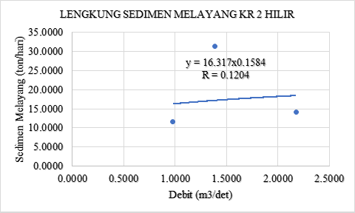
Gambar 1. Lengkung Sedimen KR 2 Hilir Laboratorium Baristand

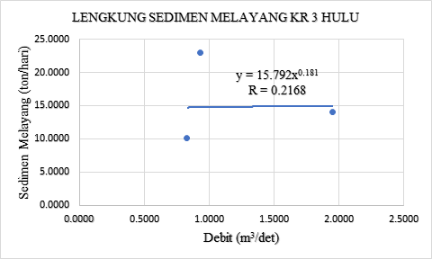
Gambar 2. Lengkung Sedimen KR 3 Hulu Laboratorium Baristand

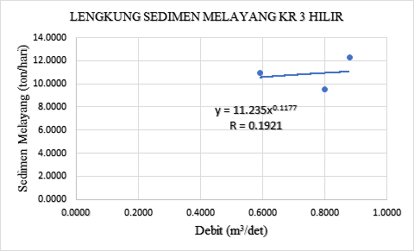
Gambar 3. Lengkung Sedimen KR 3 Hilir Laboratorium Baristand

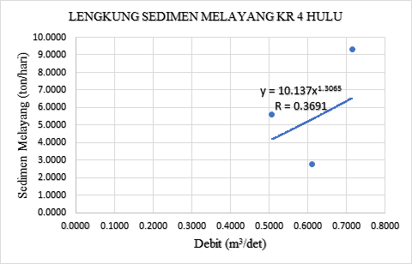
Gambar 4. Lengkung Sedimen KR 4 Hulu Laboratorium Baristand

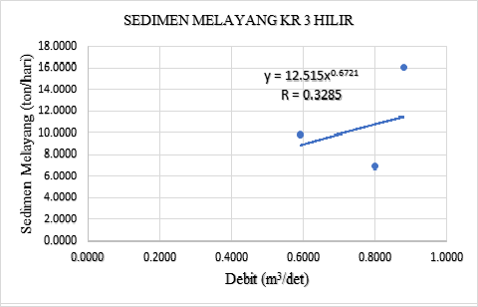
Gambar 5. Lengkung Sedimen KR 3 Hilir Laboratorium Mekanika Tanah

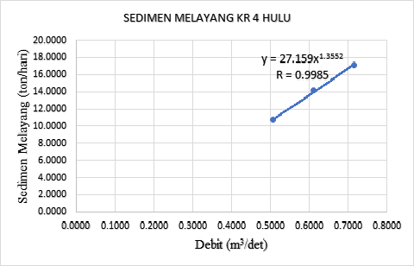
Gambar 6. Lengkung Sedimen KR 4 Hulu Laboratorium Mekanika Tanah

Berdasarkan hasil 6 lengkung debit yang telah didapatkan dari 4 lokasi pengukuran, baik pengukuran luas penampang, pengukuran tinggi muka air, pengukuran kecepatan aliran maupun pengukuran sedimen untuk mendapatkan konsentrasi sedimen, menunjukkan hasil grafik hubungan antara laju sedimen berbanding lurus dengan debit aliran di setiap lokasi. Berdasarkan persamaan pada lokasi KR 2 hilir yaitu y = 16,317x^{0,1584} dengan koefisien korelasi (R) = 0,1204. Pada lokasi KR 3 Hulu yaitu y = 15,792x^{0,181} dengan koefisien korelasi (R) = 0,2168. Pada lokasi KR 3 Hilir yaitu y = 11,235x^{0,1177} dengan koefisien korelasi 0,1921. Pada lokasi KR 4 Hulu yaitu y = 10,137x1,3065 dengan koefisien korelasi (R) = 0,3691, dan pada lokasi KR 3 Hilir laboratorium mekanika tanah y = 12,515x^{0,6721} dengan koefisien korelasi 0,3285, ini menunjukkan hubungan antara laju sedimen dengan debit aliran pada setiap lokasi memiliki hubungan yang lemah. Sedangkan pada lokasi KR 4 Hulu laboratorium mekanika tanah persamaannya yaitu y = 27,159x^{1,3552} dengan koefisen korelasi (R) = 0,9985, ini menunjukkan hubungan antara laju sedimen dengan debit aliran memiliki hubungan yang kuat. Dan pada tabel 1. dibawah ini menunjukkan besaran laju sedimen.
Tabel 1. Hasil Perhitungan Laju Sedimen
Lokasi | Qs Baristand (ton/tahun) | Qs Mekanika Tanah (ton/tahun)
KR 4 Hulu | 1.946,2172 | 5.090,9105
 | 1.524,5748 | 3.951,8470
 | 2.387,3094 | 6,292,4447
Rata-rata | 1.952,7005 | 5.111,7341

5. KESIMPULAN
Berdasarkan hasil pennelitian yang telah dilakukan maka dapat di simpulkan bahwa hubungan debit aliran dengan laju sedimen di lokasi saluran irigasi sekampung bunut rata-rata memiliki korelasi yang lemah dan berdasarkan hasil perhitungan laju sedimen pada perhitungan laboratorium Baristand didapatkan sedimen melayang sebesar 1.952,7005 ton/tahun sedangkan pada laboratorium mekanika tanah sebesar 5.111,7341 ton/tahun.

DAFTAR PUSTAKA

Afdhaliah, Nurul. 2017. Analisis Perhitungan Debit Muatan Sedimen (suspended load) Pada Irigasi Lekopancing Kabupaten Maros. Universitas Hasanuddin Makassar. Makassar.
Asdak, C. 1995. Hidrologi dan pengelolaan Daerah Aliran Sungai. Gadjah Mada University Press. Yogyakarta.
Asdak, Chay. 2007. Hidrologi dan Pengelolaan Daerah Aliran Sungai. Gajah Mada Universitas Press. Yogyakarta.
Jonathan, Sarwono. 2006. Metode Penelitian Kuantitatif dan kualitatif. Graha ilmu. Yogyakarta.
KP-01. 2013. Kriteria Perencanaan Bagian Perencanaan Jaringan Irigasi. Kementerian Pekerjaan Umum Direktorat Jenderal Sumber Daya Air.
SNI 8066. 2015. Tata Cara Pengukuran Debit Aliran Sungai dan Saluran Terbuka Menggunakan Alat Ukur Arus dan Pelampung. Badan Standarisasi Nasional.
Soewarno. 1991. Pengukuran dan Pengolahan Data Aliran Sungai. Nova: Bandung.
Suleman, Abdul Rivai. 2015. Analisis Laju Sedimentasi Pada Saluran Irigasi Daerah Irigasi Sanrego Kecamatan Kahu Kabupaten Bone Provinsi Sulawesi Selatan. Wahana Teknik Sipil. Makassar

1) Mahasiswa pada Jurusan Teknik Sipil Fakultas Teknik Universitas Lampung. Surel: dindamunthe4@gmail.com
2) Staf pengajar pada Jurusan Teknik Sipil Fakultas Teknik Universitas Lampung. Jalan. Prof. Sumantri Brojonegoro 1. Gedong Meneng Bandar lampung. 35145.
3) Staf pengajar pada Jurusan Teknik Sipil, Fakultas Teknik Universitas Lampung. Jalan Prof. Sumantri Brojonegoro 1. Gedong Meneng Bandar Lampung. 35145.

